ROC曲线

# ROC曲线，全称“受试者工作特性曲线”。

Roc是判断模型好坏的一个标准，如果模型的ROC 曲线面积越接近1,模型就越好。

Roc是一个分类的指标

# ROC曲线类别

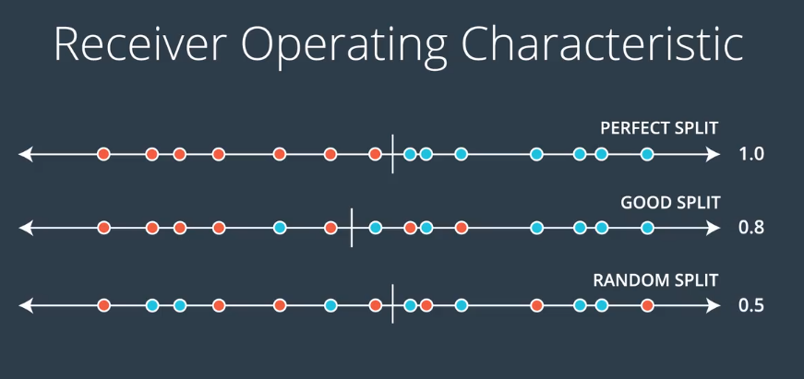

# 计算比率

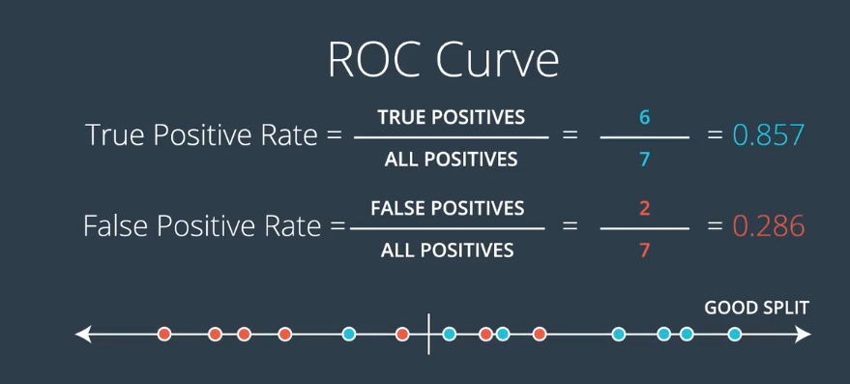

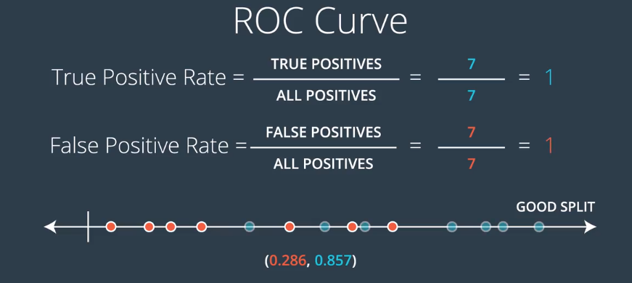

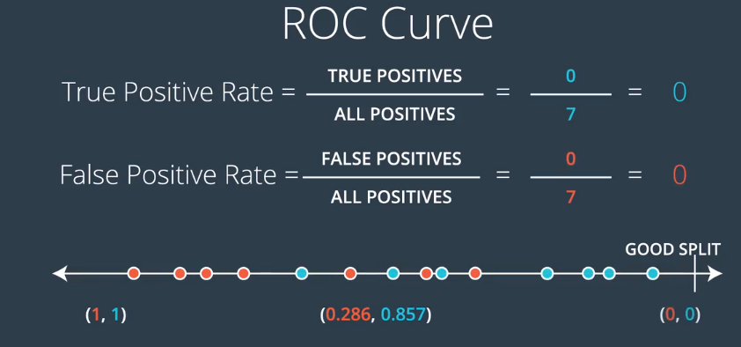

# Good分割

数据分布比较有规律，可较好的进行分类，面积为0.8，比较接近1.

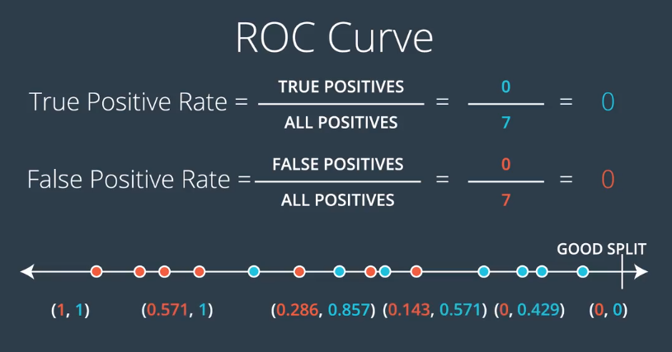

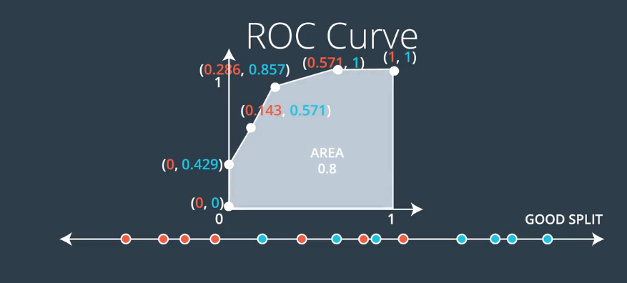

# 完美分割-面积

数据分布规律，可对数据进行完美分类，面积为1

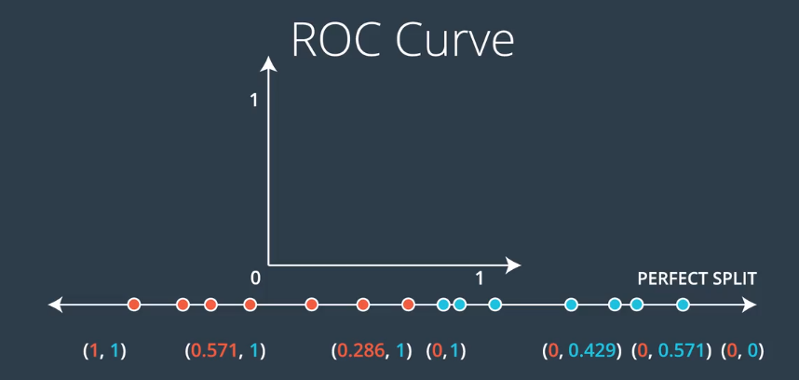

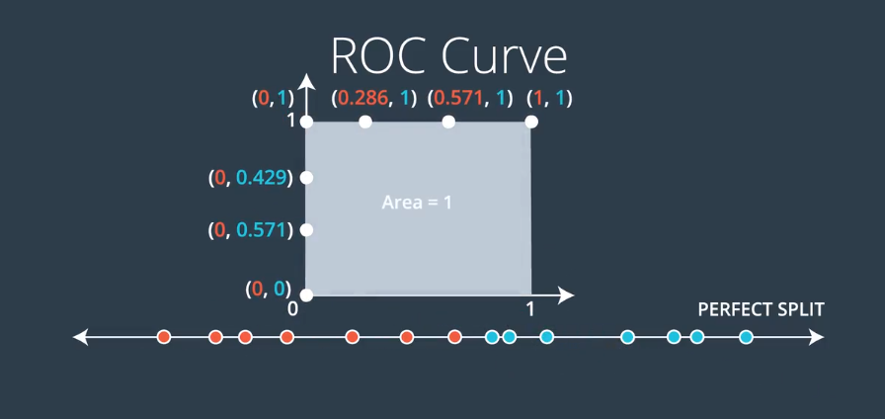

# 随机分割-面积

数据随机分布，无法准确分类，ROC面积为0.5

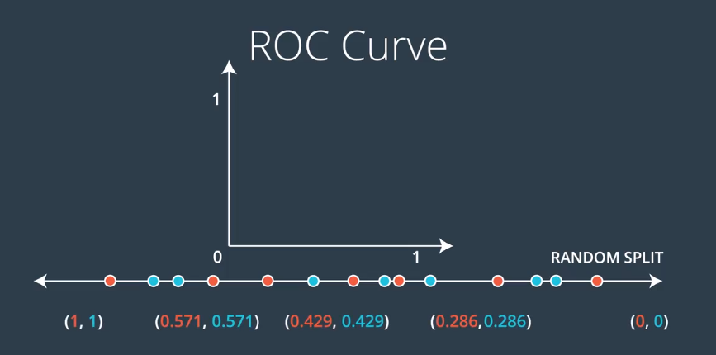

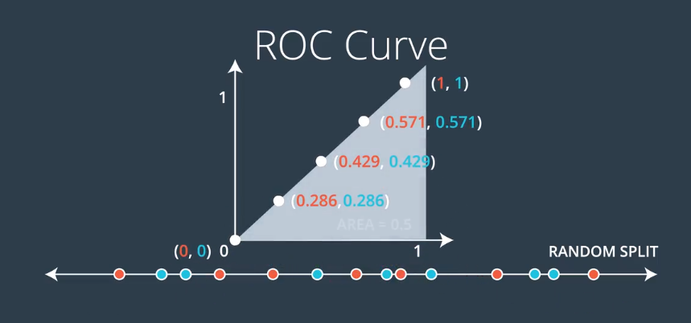

# 总结

总结：ROC 曲线下的面积越接近 1,模型就越好分类.

